令和 年 月 日

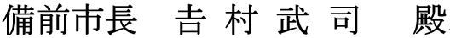

受注者 住所
氏名

配 水 管 技 士 等 通 知 書

工事番号

工事名

工事場所

請負金額

上記工事の施工にあたり、備前市水道事業配水管布設工事の施工技術確保に関する規定に基づく配水管技士等を下記のとおり定めたので通知します。

記

配水管技士等区分 | 配 水 管 技 士 | 配 水 管 技 能 者
フリガナ
氏名
生年月日
有効期限
登録地域
登録番号

